**Отчет по самостоятельной работе №4**

**по дисциплине МДК 01.01 “** **Технология разработки программного обеспечения”.**

Выполнил: студентка

группы 319

Визнер Дарья Александровна

Дата 25.11.2024

**Цель работы:**

Изучить работу основных операторов языка Python, включая арифметические, логические и побитовые операции.

**Основная структура задания**

Задание №1: Арифметические операторы. Реализовали примеры работы с арифметическими операторами (сложение, вычитание, умножение, деление).

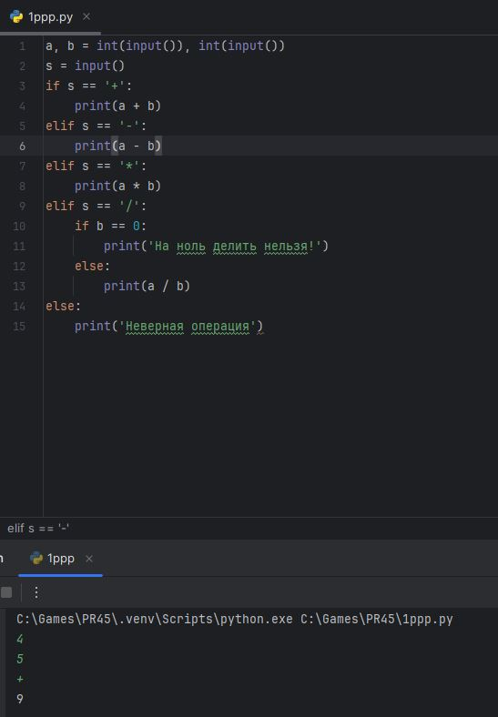

* 1. Написали программы для вычисления площади и периметра фигур.

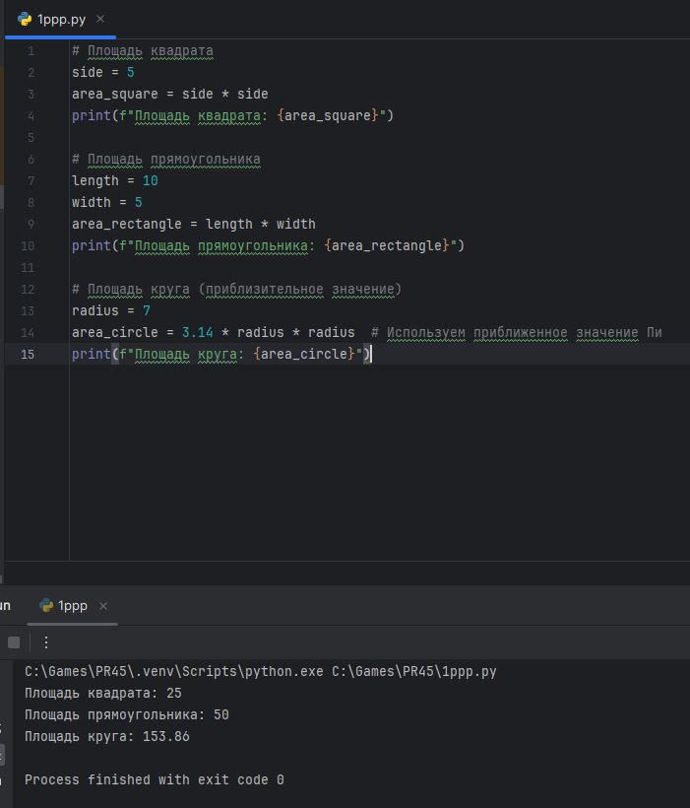

Задание №2: Операторы сравнения

1. Использовали операторы сравнения для проверки различных условий.

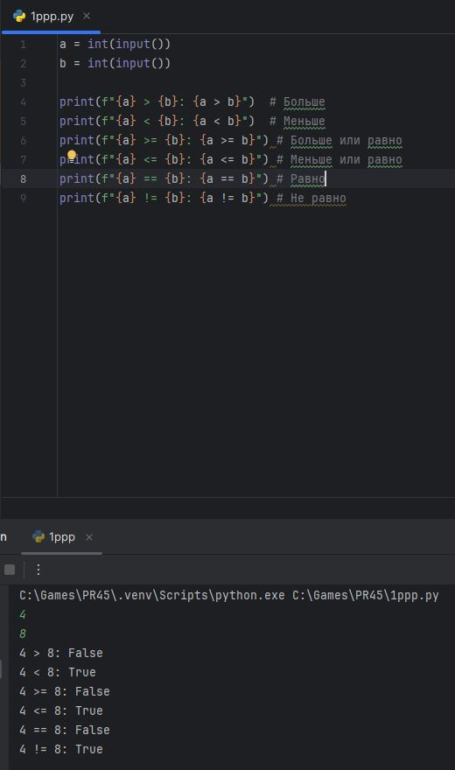

1. Реализовали программу для проверки наибольшего числа среди трех введенных.

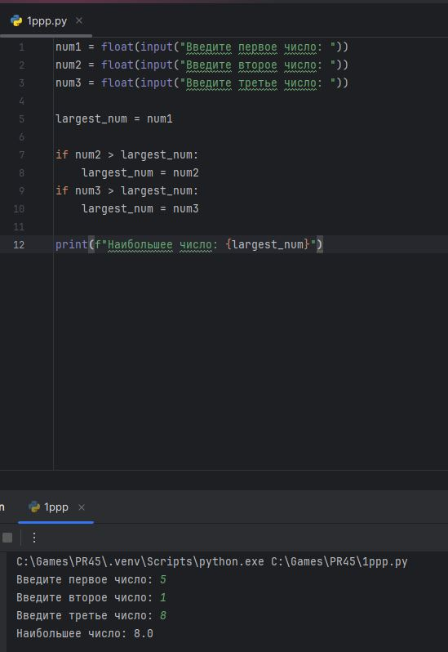

Задание №3: Логические условия

1. Написали программу, которая использует логические операторы для проверки выполнения нескольких условий.

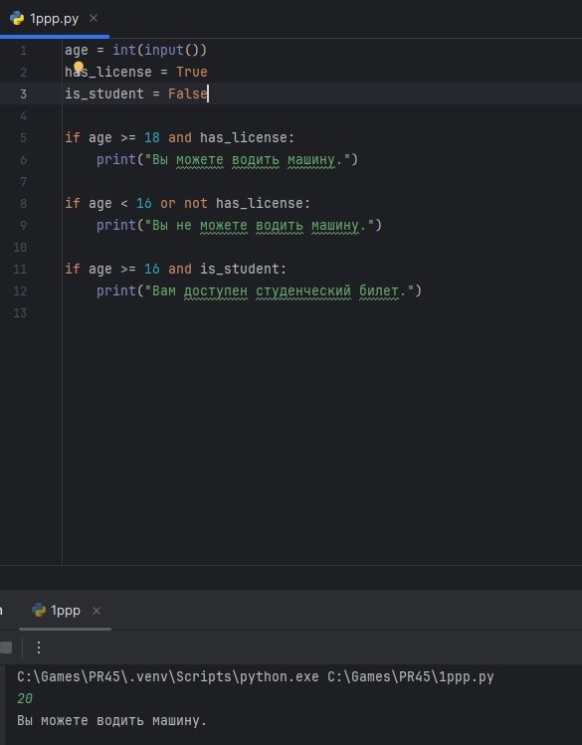

1. Реализовали проверку возраста для различных категорий билетов.

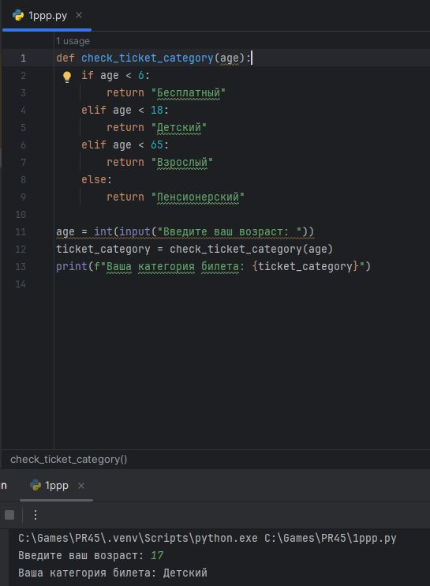

Задание №4: Побитовые операторы

1. Реализовали примеры работы с побитовыми операторами.

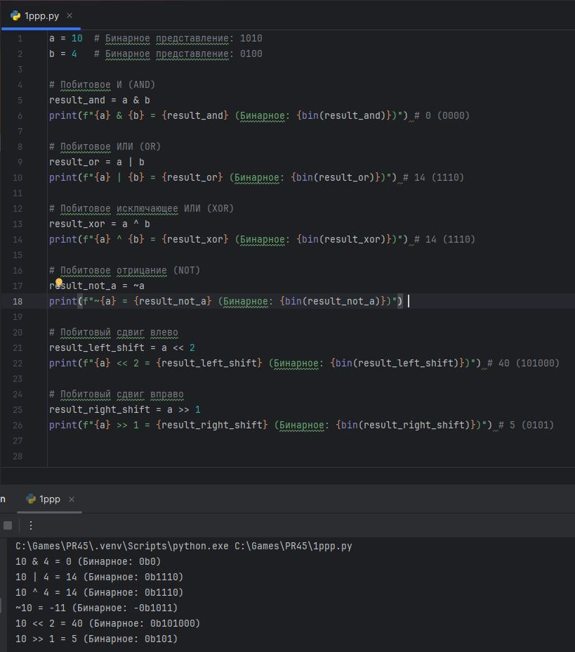

1. Используйте побитовые операции для сдвига и маскирования битов.

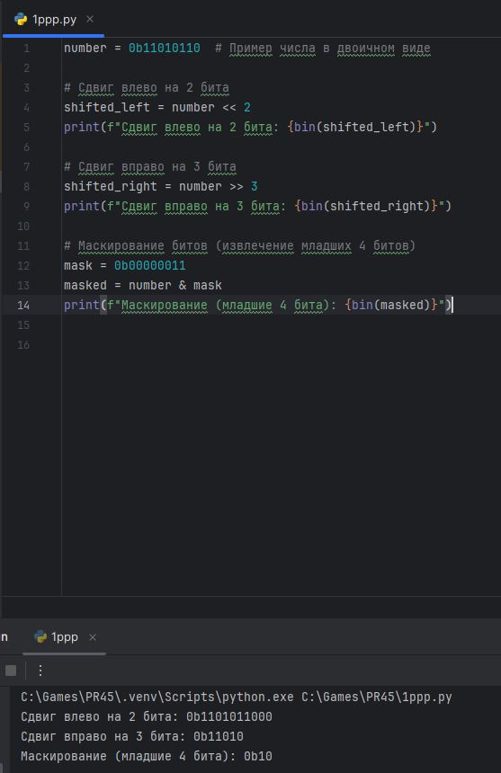

Задание №5: Операторы присваивания

1. Написала программу для демонстрации работы операторов присваивания с различными типами данных.

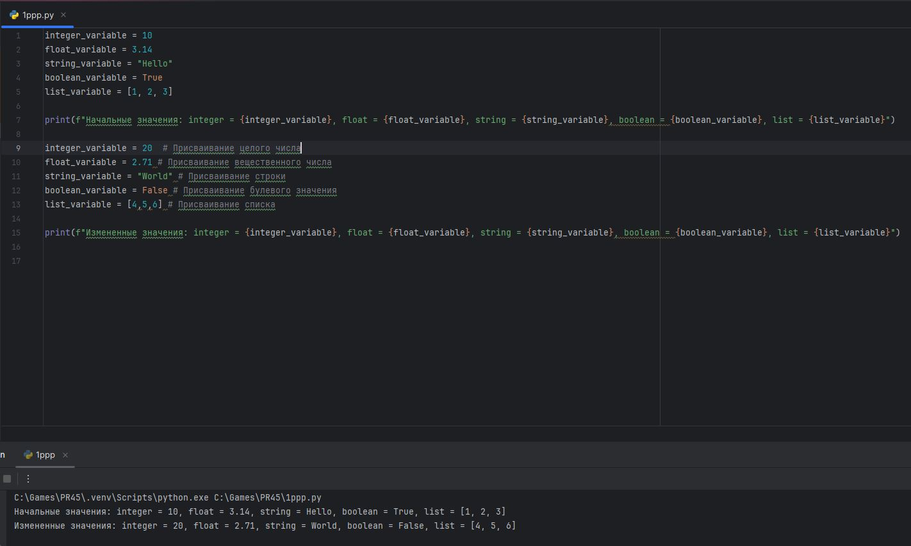

1. Проверили выполнение комбинированных операторов (+=, -= и т.д.).

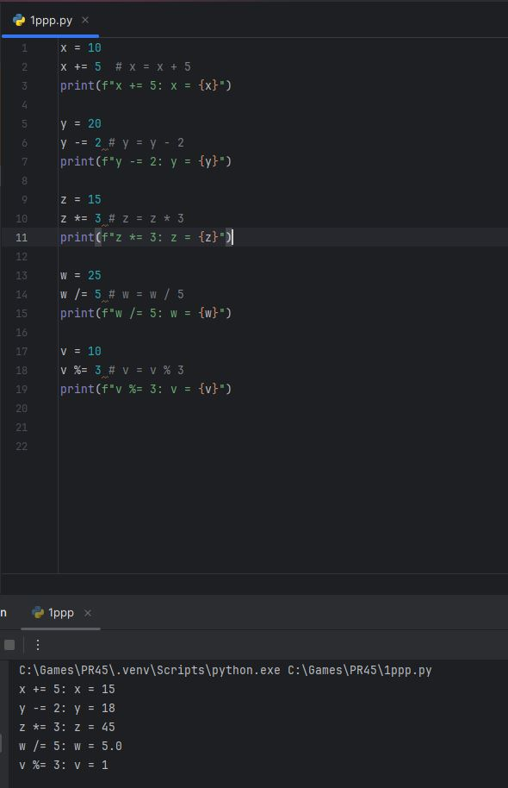

**Выводы работы:**

При выполнении этой практической работы были изучены и применены основные операторы языка программирования Python. Работа включала в себя несколько заданий, каждое из которых было направлено на практическое применение определенных типов операторов.